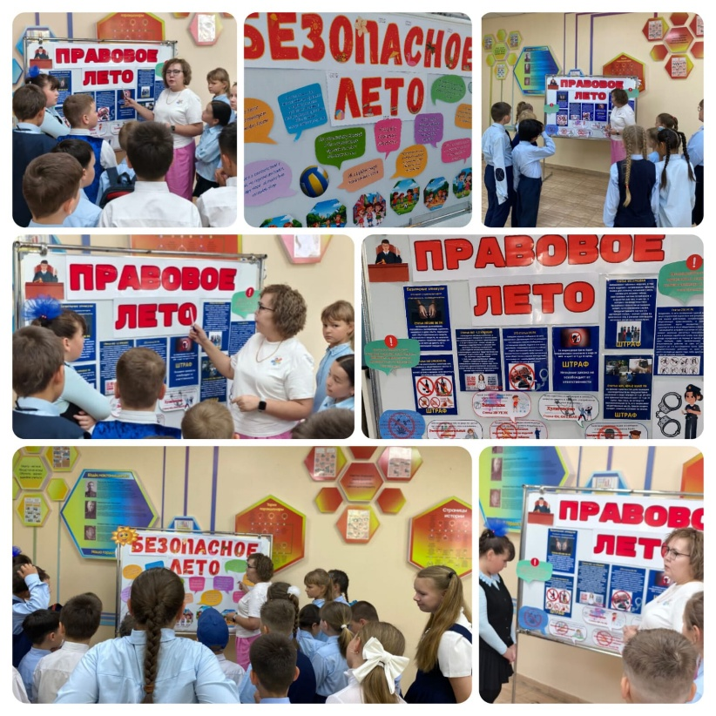
Социальным педагогом Бейсекеевой З.Р. с учащимися младших классов проведены беседы на тему: «Безопасное лето»
Цель:
Формирование у учащихся понимания необходимости соблюдения правил поведения в летний период, предупреждение правонарушений и противоправных поступков.
В ходе беседы учащимся напомнила о необходимости соблюдения правил личной безопасности на улице, в интернете, у воды, в транспорте. Также учашимся пояснила, что даже за "мелкие" проступки могут быть серьезные последствия
